ЧТО ТАКОЕ МЕТРОНОМ И ДЛЯ ЧЕГО ЕГО ИСПОЛЬЗУЮТ?
«Точность – вежливость королей» – воскликнул как-то один из величайших французских правителей Король-Солнце Людовик XIV.
Эти слова должны стать девизом любого человека, который хочет стать Музыкантом. Ибо в музыке, одном из немногих видов искусства, протекающем в реальном времени, соблюдение временных рамок является главным. Абсолютная ТОЧНОСТЬ в темпе, ритме, метре! Для воспитания и усовершенствования этого качества и был создан метроном. Умение пользоваться этим чудо-инструментом сделает вас маэстро, мастером, королем музыки, а не жалким ремесленником при дворе.
- Что такое метроном
- Происхождение и краткая история
- Цель применения
- Необходимость использования
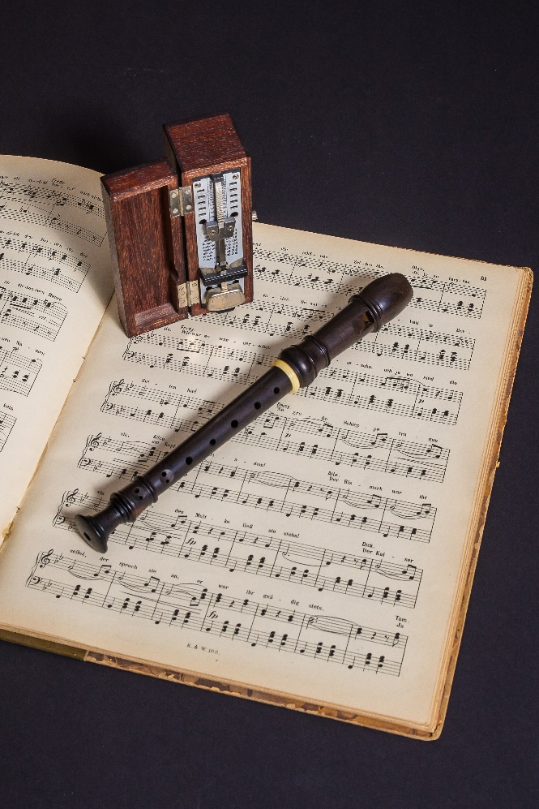
Что такое метроном

Метроном – это специальный прибор, который равномерными ударами (звуками) отмечает короткие и абсолютно идентичные временные промежутки. Первым метрономом можно по праву считать обычные часы, которые никогда не меняют своего темпа, отбивая 60 ударов в минуту. «Точен как часы!». Метроном – гораздо более изощренный инструмент: в нем можно изменить количество ударов в минуту, но промежутки между ними будут все равно всегда одинаковыми.

Происхождение и краткая история
Если изобретение часов насчитывает чуть ли не тысячелетия, то метроном этим похвастаться не может. Первые опыты с маятником восходят к концу 16 века, когда этим вопросом заинтересовался итальянский гений Галилео Галилей. Только через 250 лет немецкие мастера Винкель и Мельцель воплотили его идеи в виде метронома. Потом к этому приложил руку сам Бетховен. Он страдал глухотой, а метроном кроме звука имеет еще и визуальную составляющую в виде качающегося маятника. Многие произведения композитора были созданы буквально глазами при помощи «волшебного маятника». С тех пор в словарь каждого музыканта вошло бетховенское обозначение «мм». 60мм - это 60 ударов по метроному.
Цель применения
Цель применения метронома – привести к идеальному состоянию такое понятие как темп. Самих темпов в музыке насчитывается более 30. Соответственно, для каждого из них существует название.
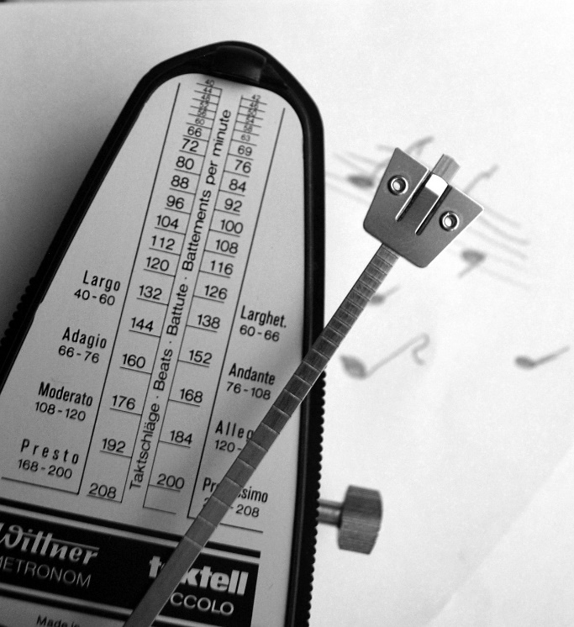
- Медленные: от ларго до ленто
- Средние: от анданте - до модерато
- Быстрые: от анимато до престо.

Говоря по-простому, темп – это скорость. Да и само итальянское слово «tempo» переводится как «время». В автомобиле темп (скорость) меняется разной силой нажатия на педаль акселератора, в метрономе - при помощи силы тяжести специального перемещаемого грузила. Так что, если хотите побыстрее – жмите педаль-грузило до пола.

Необходимость использования
Человек, в отличие от любого прибора, сконструированного им же – субстанция несовершенная. То он торопится, то тормозит. Об этом вам скажет любой секундомер. Попробуйте первые 10 секунд отсчитать вместе с ним, а потом, заткнув уши и закрыв глаза, посчитайте до 60 про себя. Никогда ваш счет не совпадет с секундомером. А ведь музыка требует совершенства, и,прежде всего, в темпе. Многие виртуозы-музыканты проваливались на международных конкурсах, потому что сбивались с темпа. Жюри им этого не прощало, и отдавало Гран При какому-нибудь середнячку, который работал, грубо говоря, как дятел, но соблюдал ВРЕМЯ. Хотя виртуоз играл на порядок лучше. Я не призываю вас быть дятлами, но, если вы талантливы и не избегаете метронома, то ваши шансы на порядок же выше. Давайте делать всё в меру, метроном самим своим названием призывает к этому каждого. Мера - это закон.
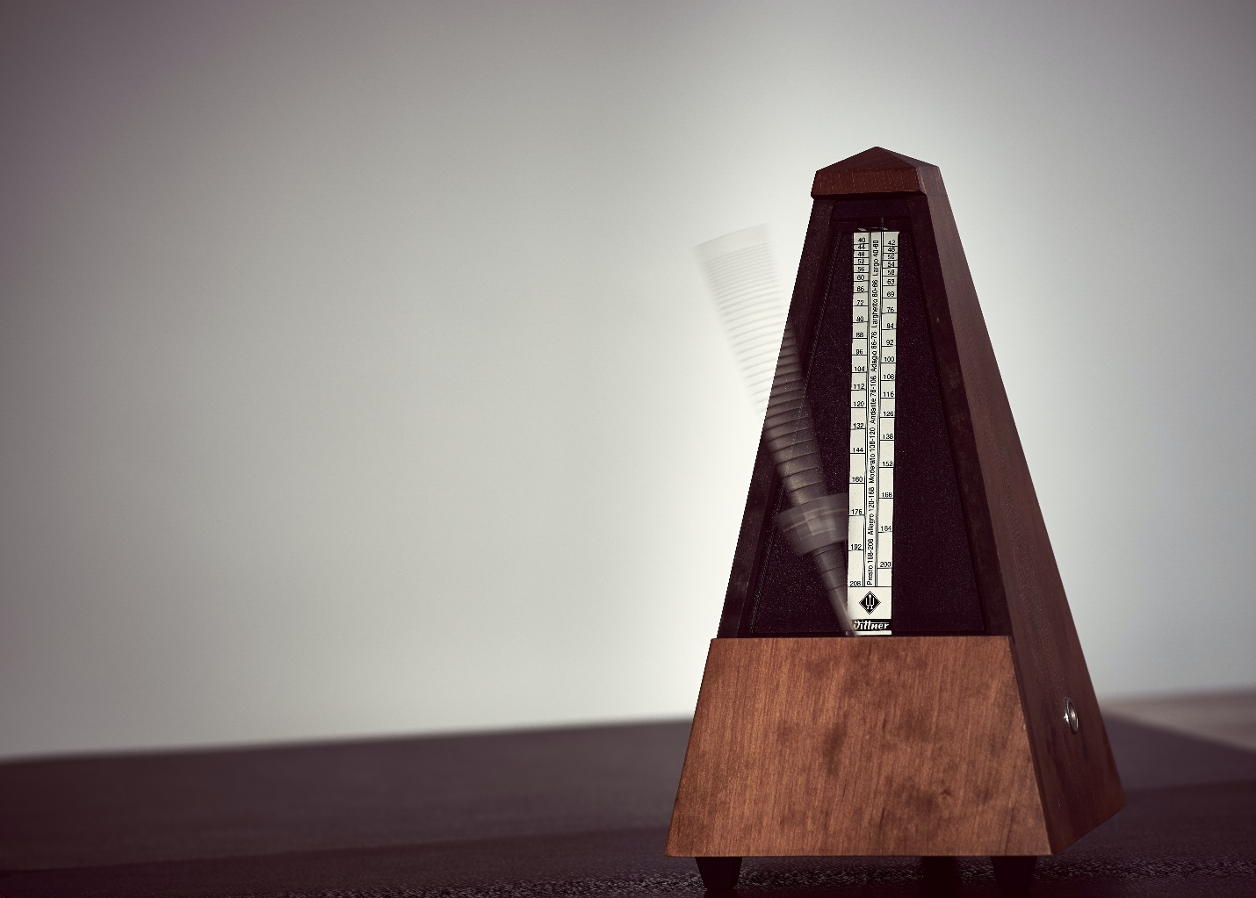
Метроно́м (от греческого:
μέτρον «мера» + νόμος «закон»)

Виды метрономов и какой выбрать для себя?
Метроном прошел свою эволюцию от обычной механики до продвинутой электроники и IT-технологий. При этом изменились только незначительные его характеристики, но осталась суть: он продолжает оставаться единственным точным ориентиром темпа, и незаменим при отработке упражнений, а также в репетиционном процессе. Особенно если музыкант играет не один. Итак, на сегодняшний день мы имеем три вида метрономов:
- механические (классика)
- электронные (цифра)
- программные (гаджеты)
Если суть остается прежней, то есть ли разница – какой выбрать метроном? Есть! И здесь все зависит от ваших вкусов, требований и даже капризов.
- Механические метрономы
Классический механический прибор представляет из себя довольно нехитрую, но проверенную конструкцию. Как любой аналоговый инструмент он состоит из физических компонентов (дерево, металл, пластик) и обладает гораздо большим размером по сравнению со следующими поколениями метрономов.
Пирамидальный корпус с одной открытой стенкой. На ней закреплен маятник с грузом. Внутри корпуса спрятана пружина. Всё! Классические часы с кукушкой. Только вместо «ку-ку» вы услышите приятный звоночек, обозначающий сильную долю. Слабые доли – это одинаковые щелчки стрелки-маятника, раскачивающегося влево-вправо. Изменение темпа – ручным перемещением грузика вверх-вниз с ориентиром на шкалу, где указаны темпы и соответствующая им скорость. Чем ниже груз – тем быстрее темп. Присутствует также специальная кнопка-рычажок для установления метра и включения-выключения звоночка. Заводится как будильник. В настоящее время можно воспользоваться и переносной (карманной) версией. Ни в коем случае не ронять!

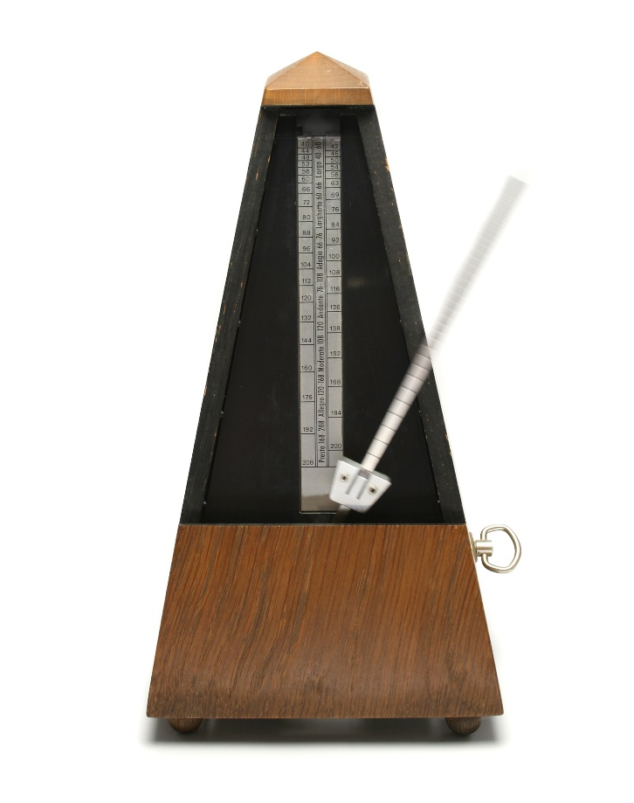
ПРЕИМУЩЕСТВА:

Наглядность – даже если музыка заглушает звук, то краем глаза вы все равно увидите движение маятника.
Звук - натуральный щелчок на слух всегда приятнее электронного.
Форма – выглядит как изысканная деталь интерьера.
Простота в использовании – завёл, толкнул пальчиком. Поехали!
Независимость от источника энергии – без комментариев.

2. Электронные метрономы
Электронное устройство включает в себя те же функции, что и классический метроном, с той лишь разницей, что оно чуть ли не вдесятеро компактней, а также позволяет пользоваться дополнительными услугами: камертон, тюнер, смещение акцента, установка стиля, таймер, возможность записи, функция памяти и еще целой кучей преимуществ, которых от аналогового прибора вы не дождетесь. Принцип работы – как у любого электронного девайса. Дисплей, динамик, выбор нужной характеристики кнопками, входы и выходы для наушника и подключения своего инструмента. Это устройство пользуется особой популярностью у исполнителей электронной музыки. По принципу – подобное тянется к подобному! Есть и изюминка в виде «метронирования» ударных инструментов, вернее, барабанщика, которому иногда нужно 4 темпа – для каждой руки и ноги отдельно. Кроме того, вы можете прикрепить метроном прямо на инструмент – особенно это касается гитары.

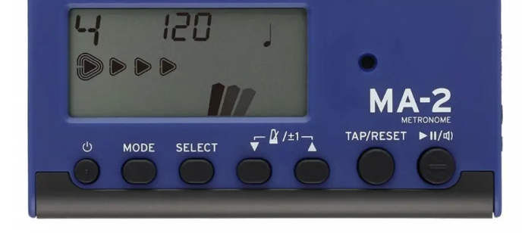
ПРЕИМУЩЕСТВА:
КОМПАКТНОСТЬ – метроном в кармане.
МНОГОФУНКЦИОНАЛЬНОСТЬ – перечислено выше + установка громкости.
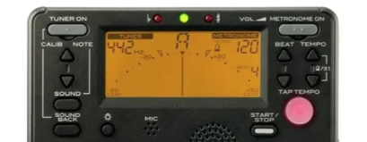
ЭНЕРГОЕМКОСТЬ – пары батареек хватит надолго.
ДИЗАЙН – возможность выбрать цвет, размер, количество кнопок, «полированность» (глянец-матовость), в общем, всё, как мы любим.
БЕЗОПАСНОСТЬ – можно ронять, как любимый телефон. Но, не часто.
3. Мобильные аппликации
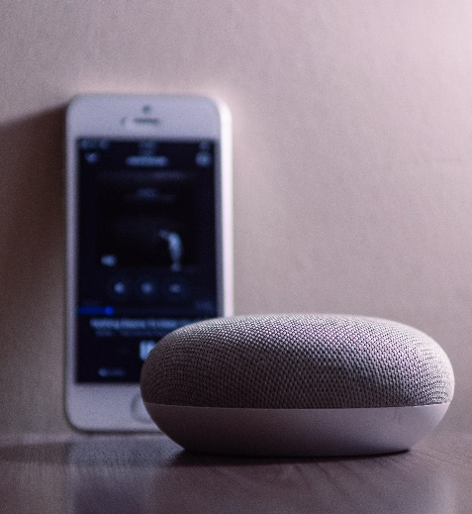
Программные метрономы, или мобильные аппликации, созданы для самых продвинутых слоев музыкантов. Благодаря Интернету музыкантов сейчас стало на порядок больше, чем за все столетия существования музыки. И это говорит о том, что музыку создавать могут все. Но не все смогут это сделать, если, как минимум, не загрузят приложение-метроном для смартфона или компьютера. Инструкции для пользования можно найти в сети Интернет. Суть: программа соединяет в себе все функции метронома классического и электронного, и даже более того. Главное – иметь Интернет всегда и в свободном доступе. Впрочем, сейчас это не проблема.
ПРЕИМУЩЕСТВА:
Мобильность – телефон всегда под рукой.
Мультифункциональность – к функциям классического и электронного метронома можно добавить изменение звука – от привычного щелчка до замены его на любой звук: палочка о палочку, тарелки, писк, звон, и даже шум взлета космического корабля Илона Маска. Независимость - прибор не нужно носить с собой, он всегда с тобой. Ментальность – мы все в глобальной сети. Цена – бесплатно. https://play.google.com/store/apps/details?id=com.soundcorset.client.android&hl=ru&pli=1

Сайт “Tuner и Metronom” в помощь музыканту
«Тюнер и метроном» предлагает:
Приложение для музыкантов.
Лучшее, и совершенно бесплатное.
Метроном и тюнер – «haute couture (франц.) от кутюр»: особенное, изысканное избранное.
Уникальное – подходит для всех музыкальных инструментов, включая трембиту и английский рожок.
Темп можно задать, просто постучав по полноэкранному дисплею пальцем (или чем-нибудь еще).
И всё, что вы сыграете, можно записать и отредактировать хоть 1000 раз. Топ 3 лучших метрономов для Android
https://www.youtube.com/watch?v=qVnKbD0cVvM

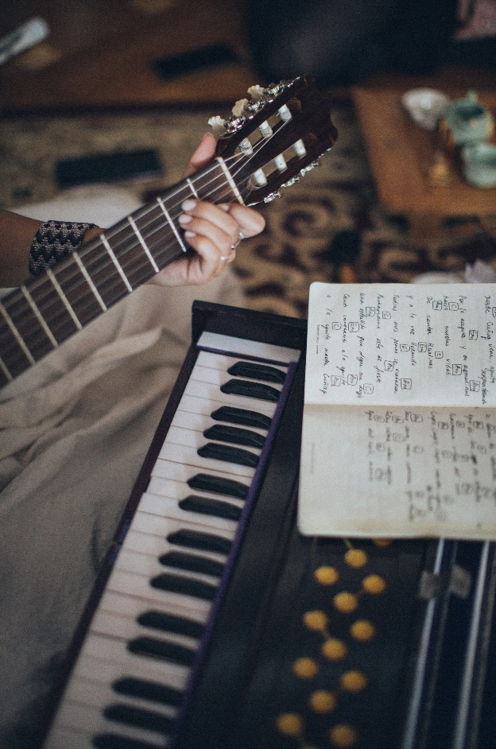

Сравнительные характеристики разных типов метрономов
Характеристики | Механический метроном | Электронный метроном | Веб-метроном
Размер | Классический в виде утонченной пирамиды | Компактный, удобно брать с собой в поездку | Не занимает место, всегда под рукой
Изменение уровня громкости | Невозможно | Можно регулировать | Можно регулировать
Световая индикация | Отсутствует | Есть | Есть
Диапазон воспроизводимых темпов | 20-250 ударов в минуту | 30-280 ударов в минуту | 30-280 ударов в минуту
Программирование | Нет возможности | Есть возможность программировать | Есть возможность программировать
Наличие дополнительных функций | Отсутствует | Возможно наличие тюнера, камертона, секундомера, таймера | Мультифункционален
Наличие входов для наушников | Нет | Есть | Есть
Необходимость питания | Не зависит от питания | Требуются батарейки | Требуется заряженный смартфон
Наличие памяти устройства | Нет | Есть | Есть
Настройка звучания ударов | Классический звук | Можно настраивать звук воспроизводимых ударов | Можно настраивать и создавать свои
Стоимость | Низкая | Средняя | Бесплатно

Как пользоваться метрономом?
Необходимо выучить музыкальное произведение или его фрагмент (обычно самый сложный).
Запустите метроном в нужном двух или трехдольном размере и темпе медленнее, чем указанная скорость произведения.
Освоив самый медленный темп постепенно увеличивайте bmp на 2-3 единицы.
Добившись оригинального темпа произведения сыграйте его полностью под метроном.
По возможности запишите результат без метронома.
Прослушайте и сравните с темпом метронома.
Как заниматься с метроном для отработки техники
Для отработки чувства пульсации сначала сыграйте на одну долю 2 ноты (размеры 2/4 и 4/4).
Далее переходите на 3 удара в долю (размер 3/4).
Освоив простые пульсации усложняйте их виды до сложных составных размеров:
6\8 это 3/4 + 3/4, 7/8 =3/4 + 4/4 и т.д.
Учтите, что составные размеры могут быть весьма сложны. Переходите к ним после полного осваивания занятий с метроном.
https://www.youtube.com/watch?app=desktop&v=y2q3weNWNqk

Наиболее часто встречающиеся вопросы
- Нужен ли метроном, если я только начинающий музыкант?
- Какие метрономы лучшие?
- Зависит ли выбор метронома от музыкального инструмента?
- Может ли музыкант обойтись без метронома?
- Метроном классический, электронный или веб-метроном?
- Какой метроном более точен?
- При длительном использовании метронома требуется ли настройка или дополнительный уход за прибором?

ИТОГИ
Вы можете быть абсолютно уверены, что ваше сердце здорово, если у вас нормальный пульс. И дело не столько в количестве ударов за единицу времени, сколько в равномерности, размеренности, говоря музыкальным языком, правильном темпе и ритме. Темпоритм – сердце музыки. И, чтобы музыка была живой, а значит такой, которая найдет отклик в сердце слушателя, вам понадобится метроном. Любое дело начинается с главного! А главное в музыке, как ни странно, ТЕМП. В переводе с самого музыкального итальянского языка – ВРЕМЯ, проще говоря скорость исполнения.
Вы хотите стать музыкантом? Более того, мэтром? Тогда приобретите себе метроном.
Метроном - устройство, которое приучит вас к дисциплине, без которой музыки просто нет. Метроном – это прибор для точного ориентирования в темпе, ритме и даже в настроении исполнения музыкального произведения любого жанра. Его должен иметь всякий уважающий себя (особенно начинающий) музыкант. Выражаясь техническим языком, метроном отмеряет (отбивает, отстукивает, отслеживает) ритм в заранее заданной скорости. Например, ля-ля -ля можно спеть или сыграть как «ля -ля –ля» или как «Ля-ля-ля-а-а-а», где последнее «ля-а-а-а» будет по размеру соответствовать двум коротким «ля» из трёх. Ну, не будем «ля-ля», обратимся к практике. Короче говоря, если вы за единицу времени не можете успеть произнести скороговорку «Карл у Клары украл кораллы», то вам нужно проговорить это медленнее, а значит установить свой внутренний метроном на скорость помедленнее.
Для этого и существует механический или электронный прибор под названием метроном, где каждый может установить себе скорость от улитки до межконтинентальной ракеты в пределах 35-250 ударов в минуту. Мэтры могут себе позволить и 350! Благодаря научно-техническому прогрессу у вас есть выбор:
- механический (классики рекомендуют)
- электронный (необходимы источники энергии)
- программный (для продвинутых).
Кроме того существуют встроенные метрономы прямо в музыкальном инструменте. Как правило, это касается электропиано, синтезаторов, рабочих станций. Их можно рассматривать как сочетание электронных и программных.
Преимущество занятий с метрономом.
Дисциплинирует музыканта, развивает чувство ритма и пульсации музыки. Помогает исправлять ошибки в темпе. Незаменим для изучения музыкального произведения, репетиционного процесса. Очень помогает в освоении клавишных инструментов и гитары, особенно электрогитары.
Без метронома, как без рук. Ну что это за музыкант без рук? Как птица без крыла. Для художественного свиста разве…
P.S. Да, чуть не забыл. Фраза Короля – Солнца «Точность-вежливость королей» имеет продолжение «…и долг всех добрых людей». А настоящий музыкант злым быть и не может.

